E-TUND – KOHTUME ÜHISES VIRTUAALSES KLASSIRUUMIS
TUNNIKAVA #482

Tunni teema: | Miks pildistada filtrita?
Külalisõpetaja: | Toomas Volkmann, Eesti tippfotograaf
Õpilased: | 7.-12. klass
Tunni õpieesmärk: | Õpilane oskab märgata ja analüüsida, mis vahe on fotol ja kuvandite vool ning tajub fotot kui lugude jutustamise vahendit.
Seos RÕK-iga: | Kultuuri- ja väärtuspädevus
45-minutilise tunni ülesehitus:
5 min 20 + 5 min 15 min
ettevalmistus ja häälestus ülekanne + küsimused külalisõpetajale õpilaste iseseisev töö klassis

Tunni teema taust: | Tänu nutitelefonidele on fotode tegemine muutunud lihtsaks ja mugavaks. Kiire klõpsuga saame teha pilte endast, oma puhkusereisist või oma armsast lemmikloomast. Nende piltidega saame jutustada lugusid. Kui vanasti järgnes pildistamisele ilmutamine, siis nüüd võib öelda, et pildistamisele järgneb ilustamine. Filtrite kasutamine on muutunud nii tavaliseks, et teinekord on algselt pildistatust vähe järele jäänud.  Sellel korral läheme koos Eesti tippfotograafi Toomas Volkmanniga Fotografiskasse, kus ta oma näitusel “täis minevik” avab piltide varal fotomaailma võlu ja valu.
Häälestus: | Vaata ja võrdle kahte fotot. Milline meeldib sulle rohkem? Miks?  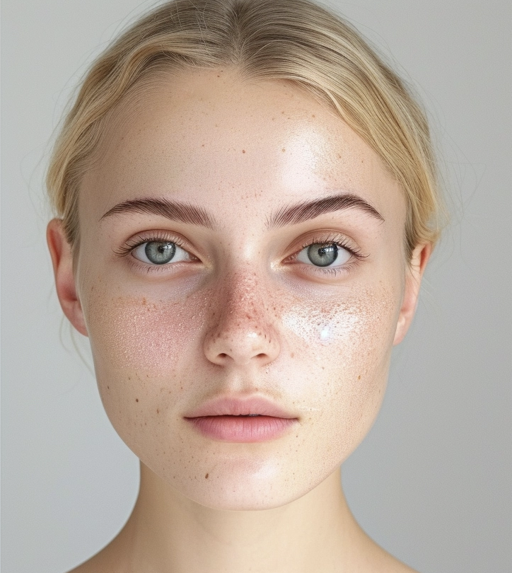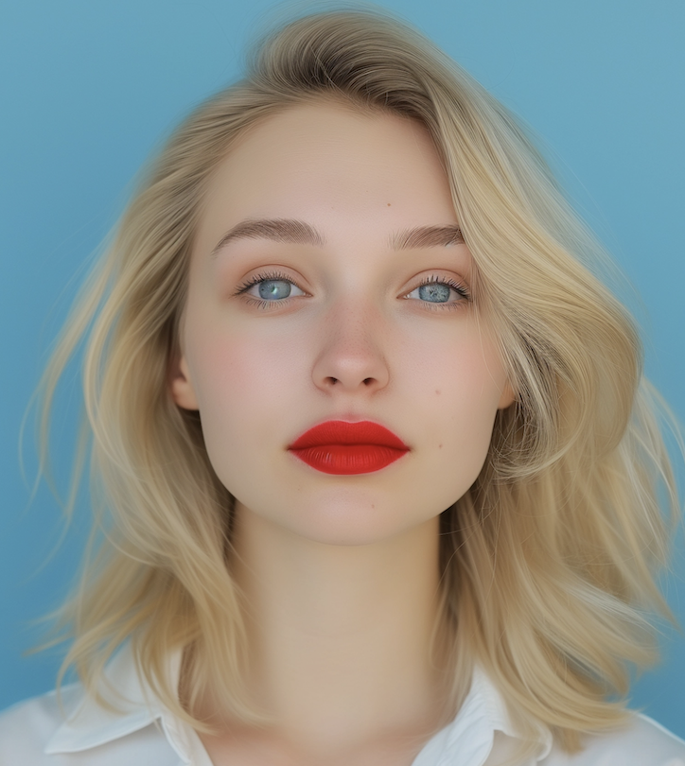  Foto nr 1 Foto nr 2  Mulle meeldib foto nr ……, sest……………………………………………………………….  * pärast analüüsi võib õpilastele öelda, et antud fotod on loodud tehisintellekti abil.
Õpilaste iseseisev  töö: | Emotsioonide pildistamine:  1) Moodustada 3-4-liikmelised rühmad.  2) Valida rühmades ette antud valikust 3 emotsiooni.  3) Teha 3 fotot, mis annavad valitud emotsioone kõige paremini edasi. Õpilastele tuleks rõhutada, et nad ei piirduks ainult miimikaga emotsioonide edasi andmist, vaid mõtleksid välja mõne tegevuse või olukorra, millega emotsiooni edasi anda.  4) Iga rühm esitleks enda fotosid. Toimuks arutelu, mis emotsioone on piltidel kujutatud.  Fotosid saab jagada erineval viisil:  1) Õpilased võivad laadida oma fotod Drive’i kausta (https://drive.google.com/drive/folders/1ulWA8g-nSSf9v7bZ-FbLjfw6BLfjUXP-).  Iga klass peaks kausta looma uue alamkausta, kuhu enda klassi pilte üles laadida.  2) Fotode üleslaadimiseks võib kasutada ka WeTransferi ja saata loodud link näiteks õpetaja emailile: https://wetransfer.com/  Ülesande puhul on vajalik ekraani olemasolu, et iga rühm saaks oma pilte ka teiste klassikaaslastega jagada. Pärast iga rühma etteastet võiksid teised rühmad pakkuda, milliseid emotsioone nad piltidel nägid.  Emotsioonide valimisel on kasutatud peaasi.ee lehekülge: https://peaasi.ee/pohiemotsioonid/
Võimalikud lisamaterjalid: | Toomas Volkmanni näitusest “täis minevik” - https://tallinn.fotografiska.com/et/exhibitions/toomas-volkmann
* Tunnikava on loodud selleks, et pakkuda õpetajatele välja erinevaid variante õpilaste aktiivseks kaasamiseks tunni teemasse. Tunnikava ei pea tingimata kasutama.

